博州博乐市五台工业园区“4·21”高处坠落一般事故的调查报告
来源：博乐市人民政府 博乐市·政府信息公开
原文链接：https://www.xjbl.gov.cn/xjbl/c126649/202609/30d9b7454fdc4d81b6b78ee75f0ae336.shtml
发布时间：2026-09-09 抓取时间：2026-10-16 正文含图，已嵌入原图

博州博乐市五台工业园区“4·21”高处坠落一般事故的调查报告
日期：2026年09月08日 来源：博乐市应急管理局 点击量：
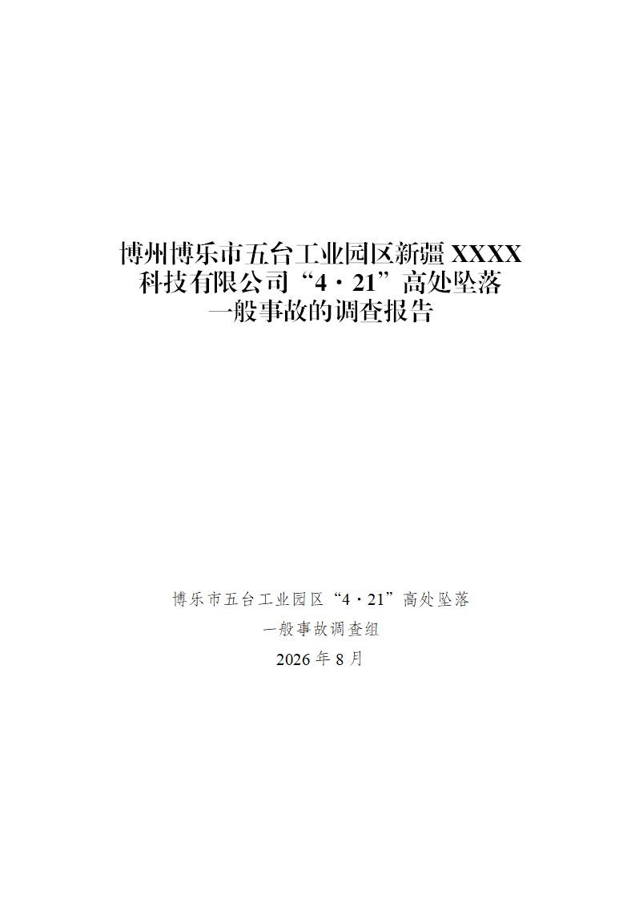
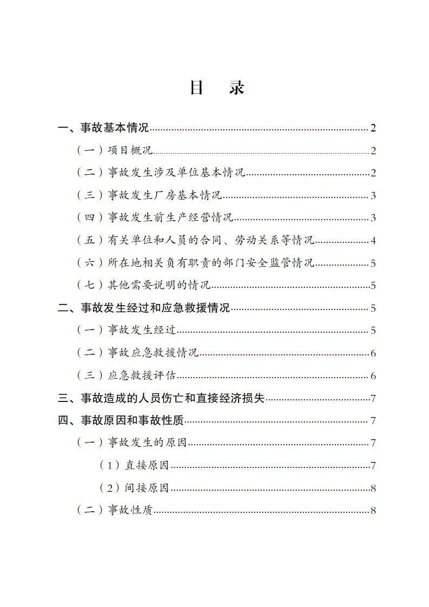
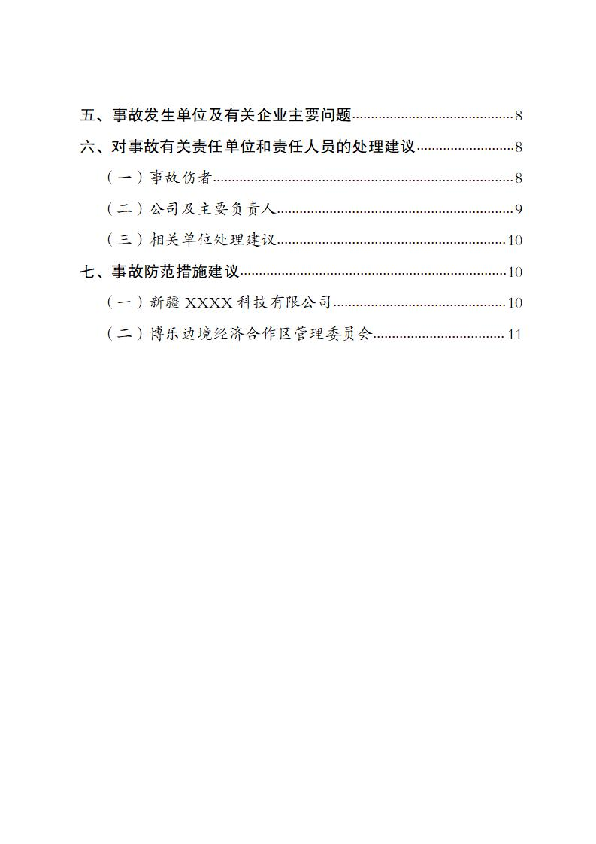
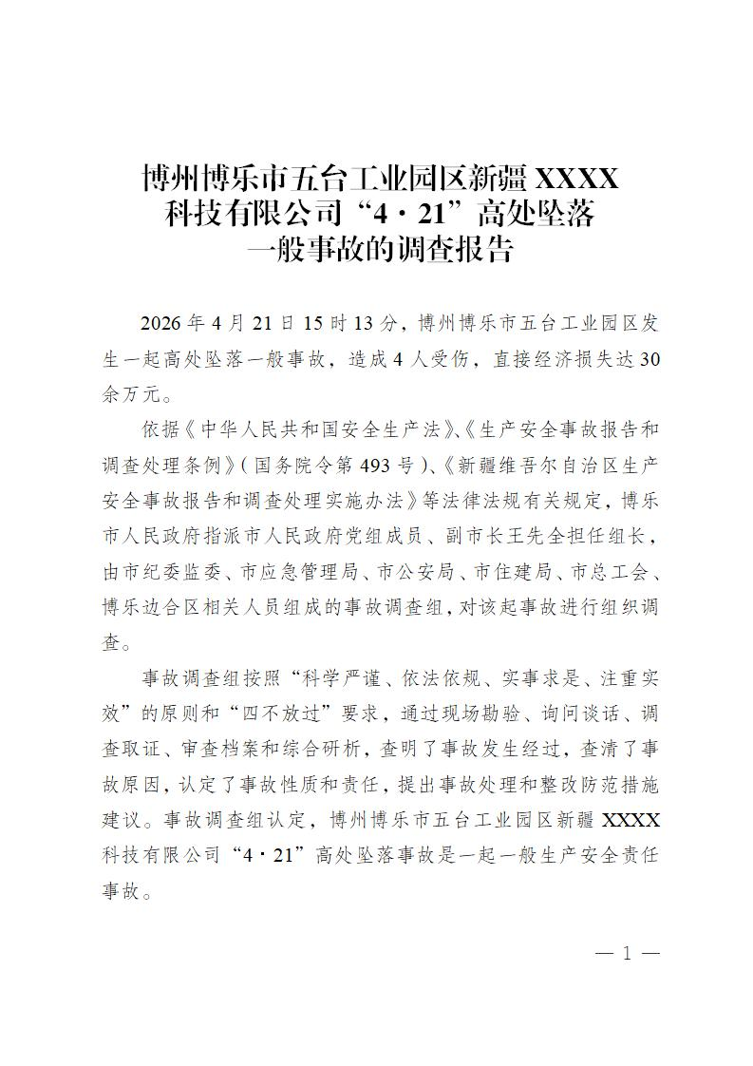

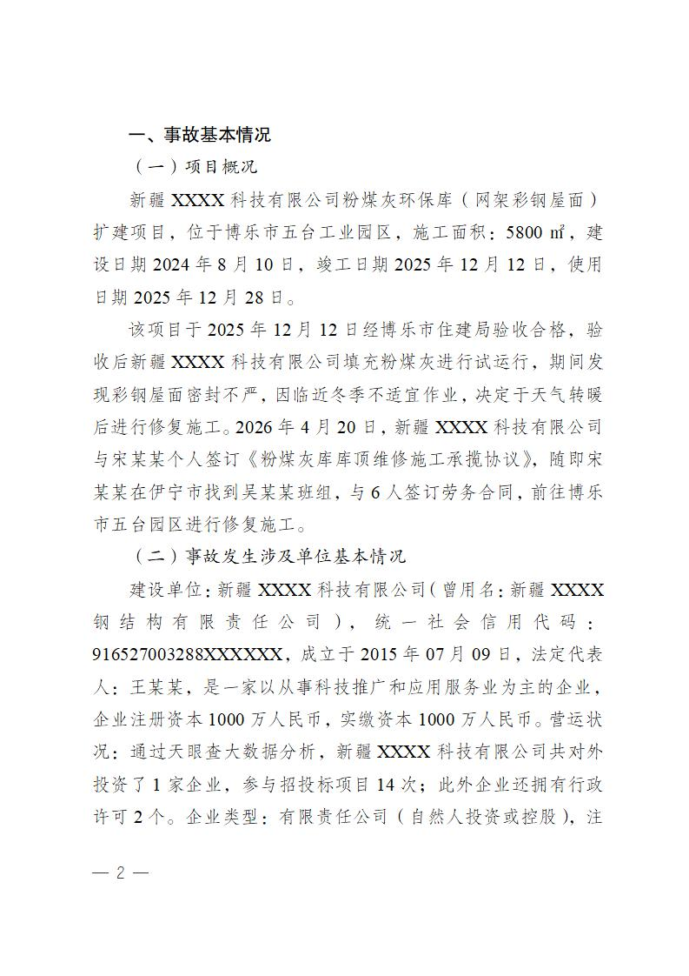
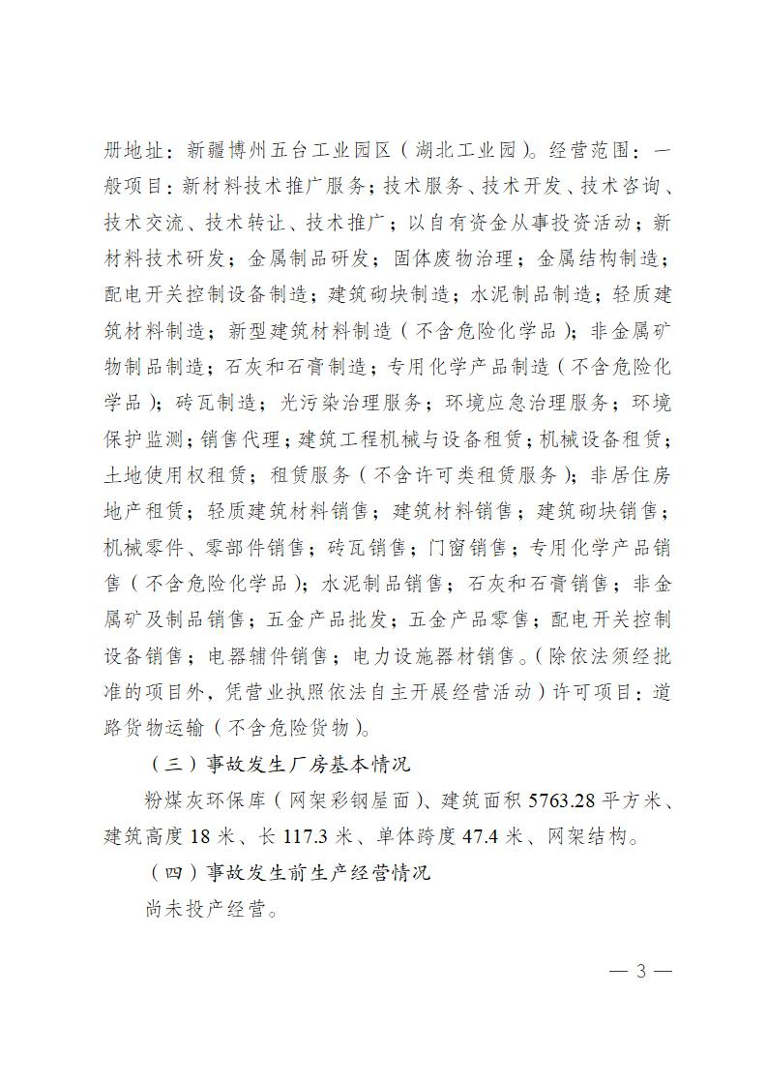
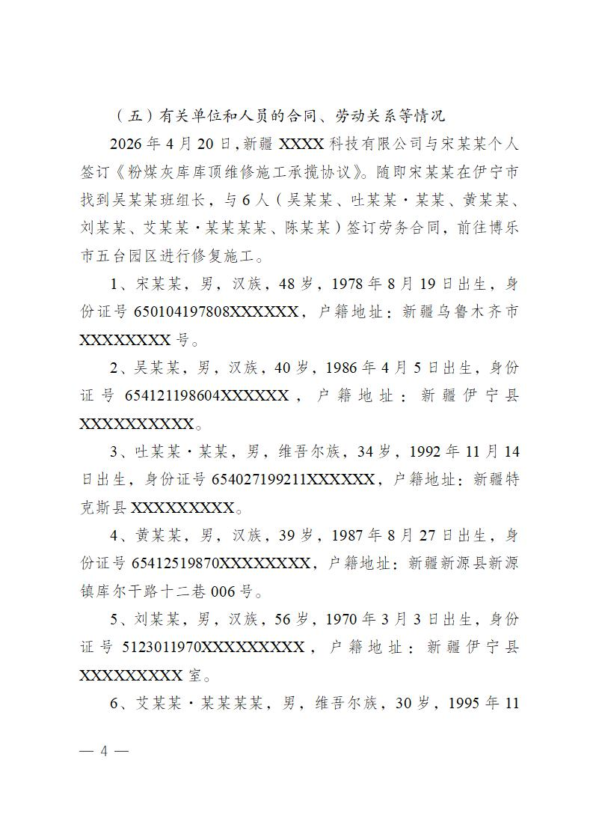
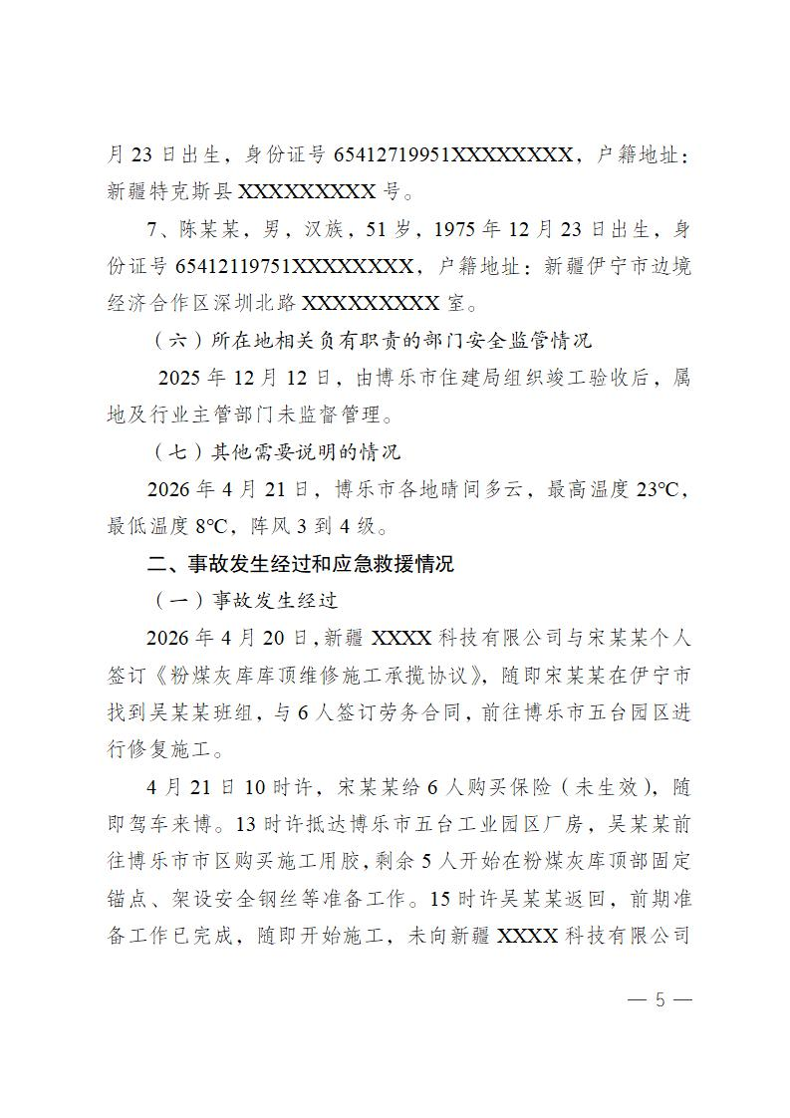
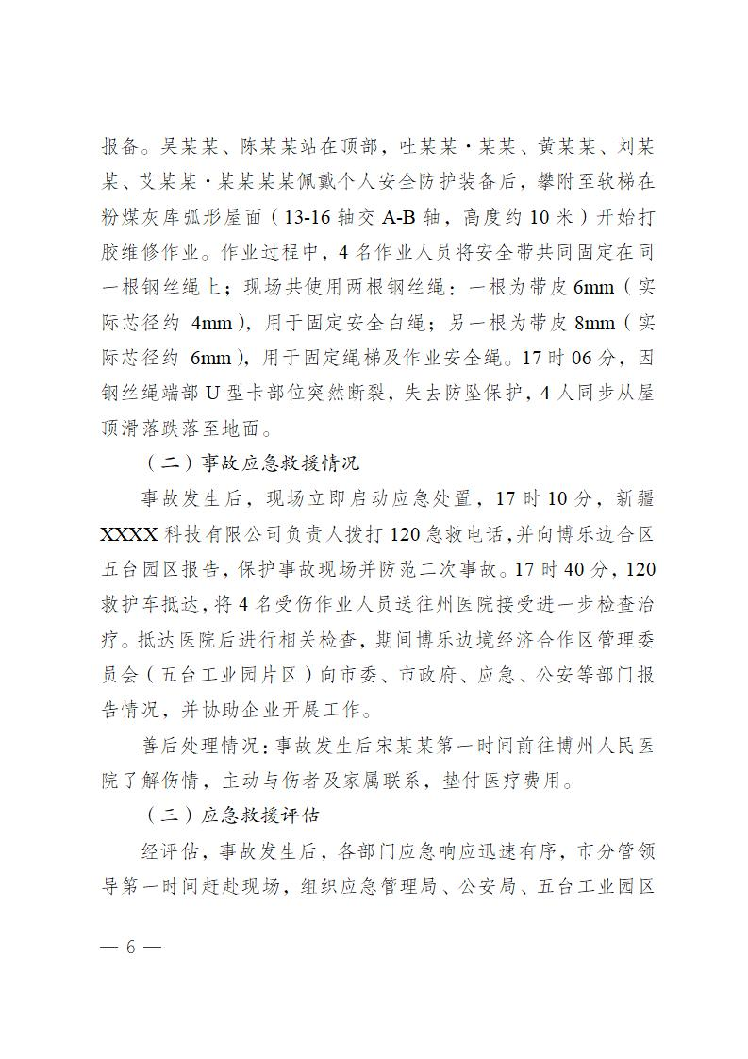
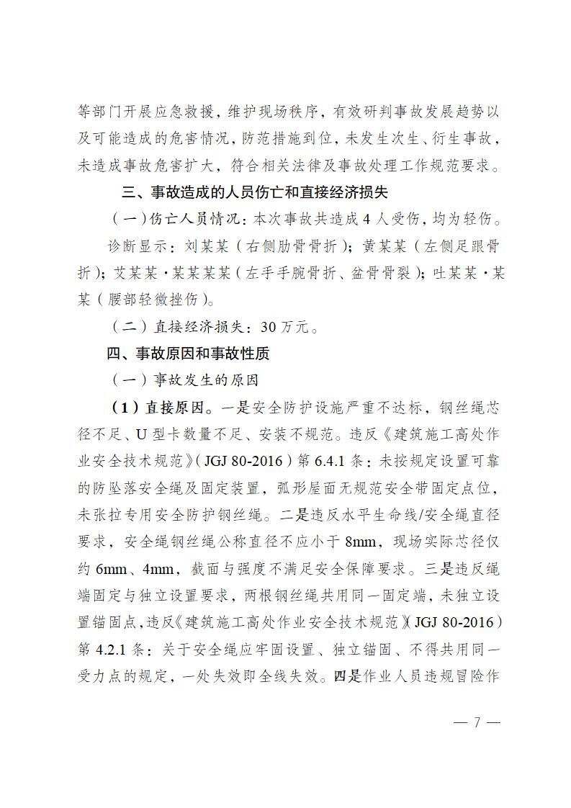

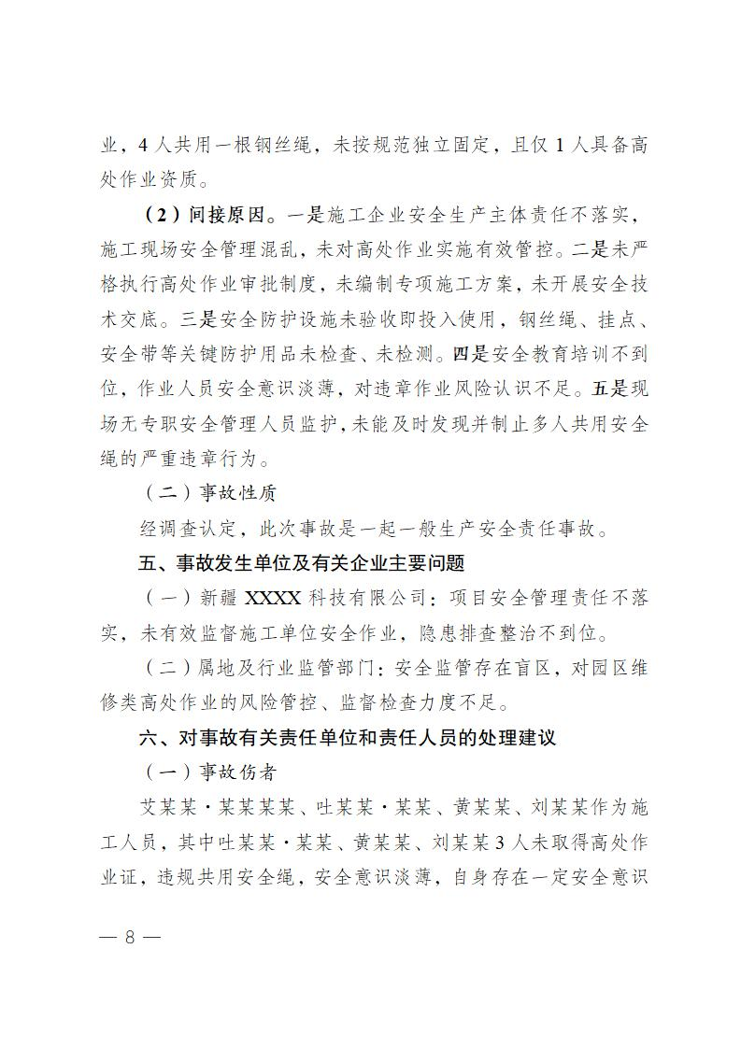
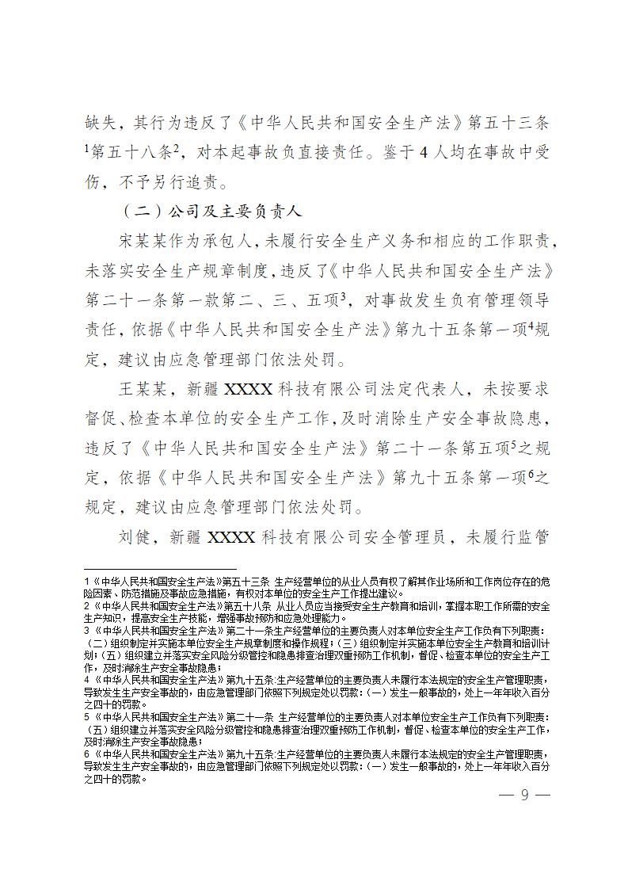
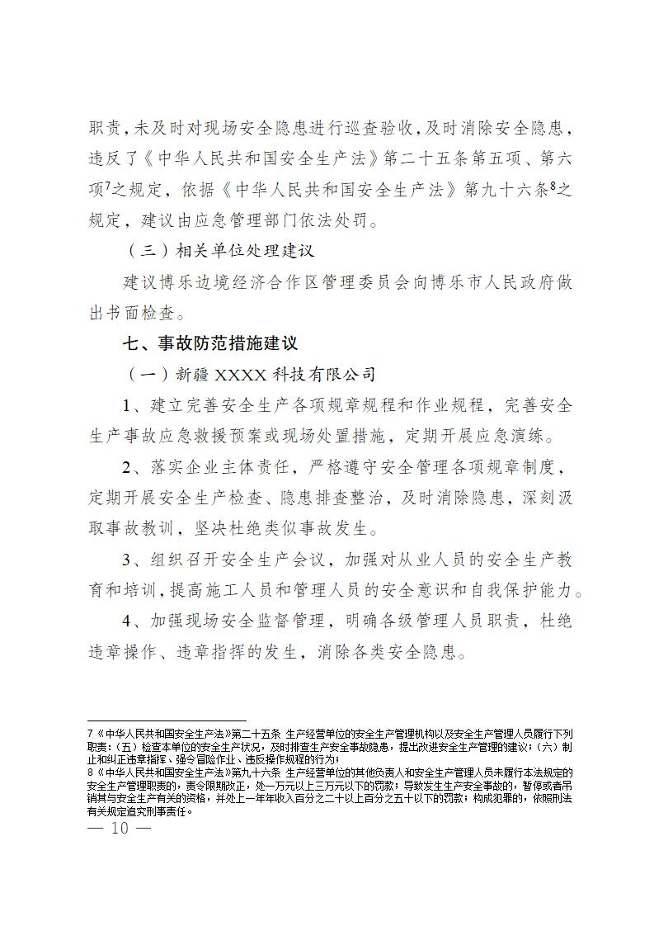
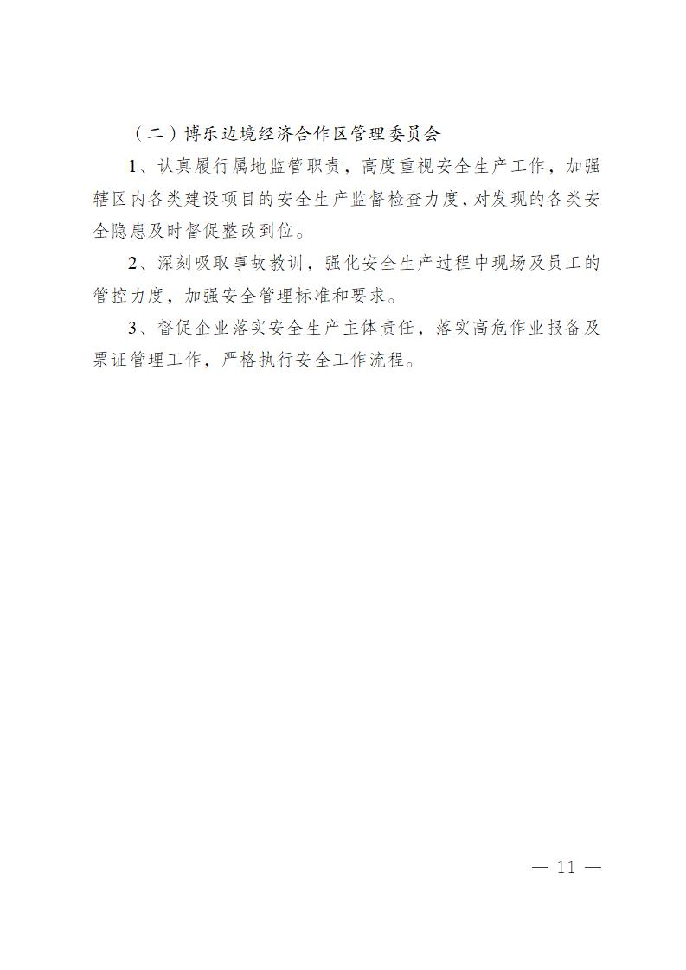

审核人：张慧渊
附件： 博州博乐市五台工业园区“4·21”高处坠落一般事故的调查报告.pdf
关联稿件：
【关闭】

